Здравствуйте.
Благодарю Вас за приобретение моего курса по заработку на переходах.

В этой инструкции я расскажу подробно как зарабатывать на сервисе q32 с помощью короткой ссылки. С помощью сервиса коротких ссылок q32, Вы сможете не плохо зарабатывать - есть возможно зарабатывать для тех у кого есть свой сайт, а также могут зарабатывать те, у кого его нету, Ваши заработки могут составить как от 500 до 1000 рублей в день, так и от 1000 до 5000 - зависит от Вашей активности. Ниже Я Вам подробно опишу как зарабатывать на q32 (читайте подробную инструкцию).
Инструкция
- Сначала Вам нужно зарегистрироваться на http://q32.ru/ref/18392
После перехода нажмите выше "Регистрация".
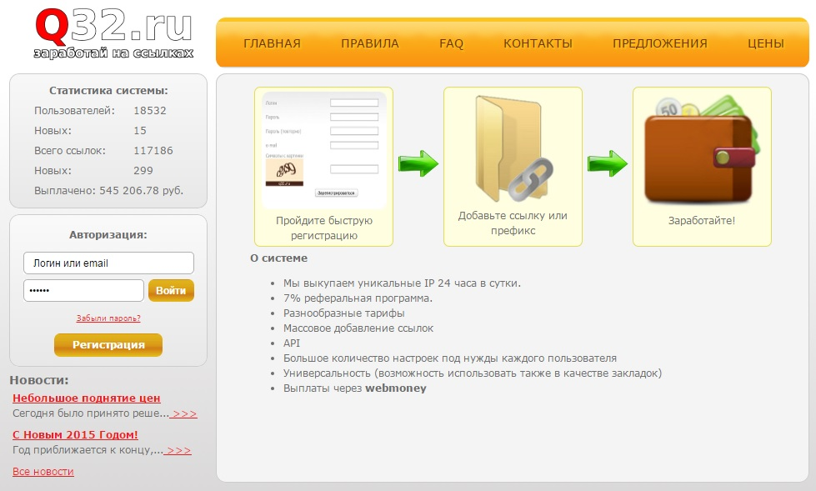
- После перехода заполняем регистрационные данные и входим в свой аккаунт (имя, логин, почта и пароль)

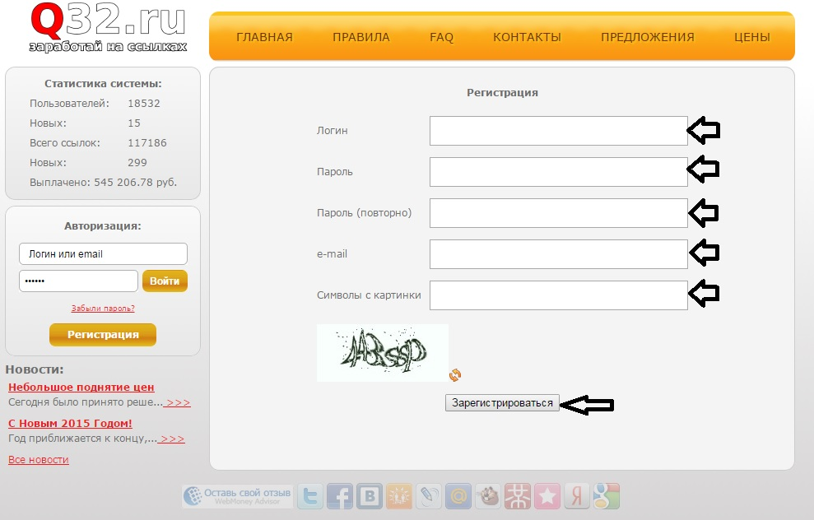
3. После того когда Вы зашли в свой аккаунт, зайдите в меню "Мои данные"=> Заполните поле "WMR" (а если Вы не зарегистрированы на Web Money то введите на ютубе запрос «как зарегистрировать вебмани видео» там очень много подробных инструкций как это сделать, где все подробно расписано как и что Вам нужно делать чтобы создать WMR счет) => в меню "Тариф" выберите каким тарифом Вы будите пользоваться (цены на тарифы можете посмотреть в меню "Цены" - там расписано сколько Вы будите получать за 1000 переходов по Вашей короткой ссылке) =>сохраняете.
4. Заходим в меню "Мои ссылки" => нажимаем "Добавить ссылку" (добавлять ссылок Вы можете не ограниченное количество и абсолютно любую) => заполняем все поля (ссылка, описание, галочка 18+) =>сохраняете => после чего Вы перенаправлены в меню "Мои ссылки", где Вам уже доступна новая коротка ссылки - чем больше будет по ней переходов тем Выше будет Ваш доход.
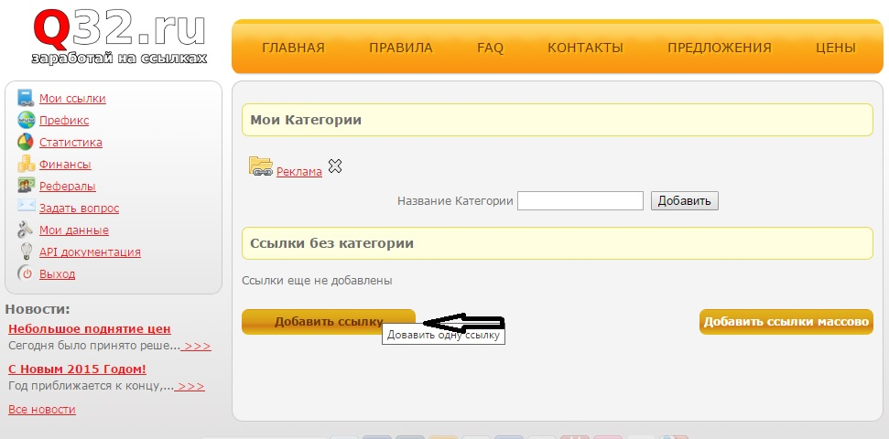
После того когда Вы получили ссылку размещайте ее из составленным текстом, к той тематике к которой относится ссылка – на форумах, досках объявлениях, социальных сетях, блогах и т.д.
Это была короткая текстовая инструкция чтобы Вы представляли что нужно будет делать.

Так же есть спец видео по обучению. Там подробно показано что и как нужно сделать для того чтобы зарабатывать на этом сервисе.
Чтобы посмотреть видео перейдите по этой ссылке http://biznesfree.ru/wppage/video/

